Udendørs fitness til alle i Dalby

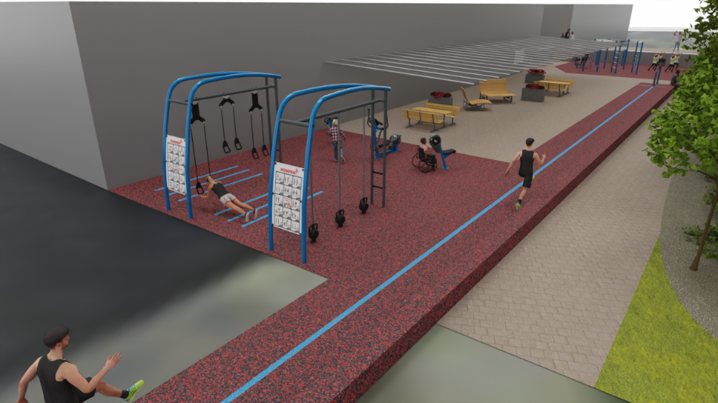
Dalby GF har nu rundet 1.000.000 kr. i fondsindsamling.
Vi arbejder hårdt for at komme i mål, men har brug for din hjælp til at nå målet på 1.700.000 kr., som det koster at anlægge fitnessområdet.

På DBU’s hjemmeside har vi oprettet en indsamling, som går ubeskåret til anlæg af fitness i Dalby. Skulle vi være så heldige at indsamle mere end det nødvendige til fitness, så går pengene direkte videre til de andre projekter i helhedsplanen. Du kan donere via linket her:
Gaveindsamling (dbu.dk)
eller indtast: www.dbu.dk/klubservice/fundraising/gaveindsamling?id=77
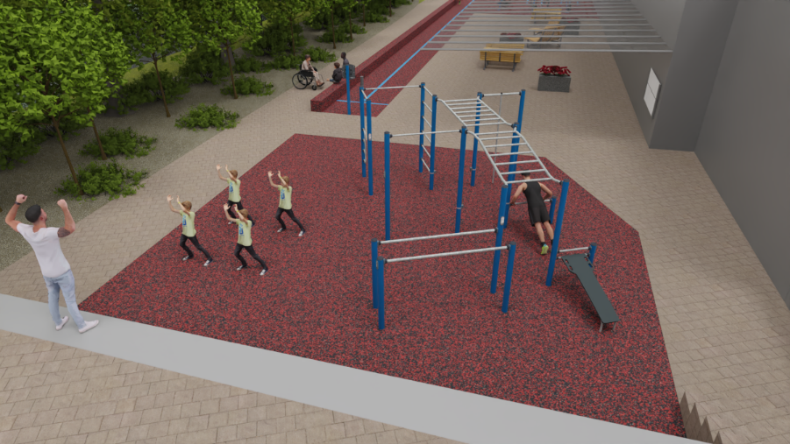
Donationer helt op til 17.200 kr. pr. år til velgørenhed er fradragsberettiget. For at få fradrag for din donation skal du blot indtaste dit personnummer ved betaling, så indberetter DBU til Skat.
Virksomheder kan ligeledes donere, så skal man blot indtaste virksomheden cvr nummer.

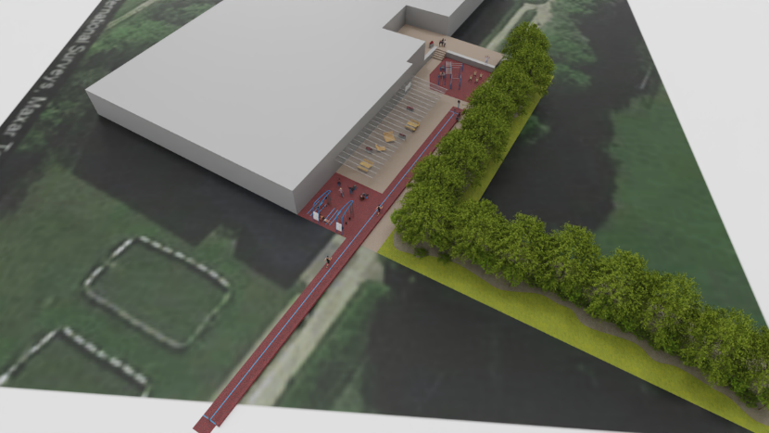

Læs mere om helhedsplanen og fitness projektet på Dalby GF’s hjemmeside.
www.dalbygf.dk

Tusind tak for hjælpen!!!

